Etude de la commande d’un portail coulissant

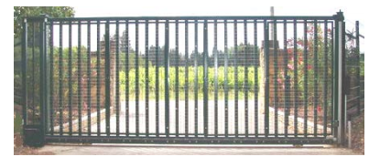

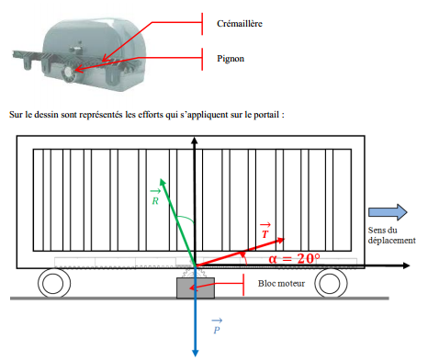

F

O

Le portail coulissant ci-dessus est motorisé par un motoréducteur à courant continu de 24 volts ; le sens de déplacement est fixé par le sens du courant dans le moteur.

**Cas étudié**

Un lecteur de badges RFID situé à l’extérieur et un deuxième à l’intérieur (que l’on simulera par des « logictoggles ») permettent de lancer l’ouverture du portail sur un front montant. La détection d’un badge conforme lance l’ouverture du portail, suivi d’une pause de 20 secondes en position ouverte et fermeture du portail.

Une barrière infrarouge permet d’éviter l’écrasement d’un objet lors de la fermeture (on simulera avec un logicstate **BI** cette barrière infrarouge) ; si un objet est présent sur la trajectoire du portail BI=1 ; le portail repasse alors en position ouverte jusqu’à la disparition de l’objet.

Deux capteurs de fin de courses :  **PO** et P**F** donnent les positions extrêmes du portail. Ils fonctionnent ainsi :

- PO=0 si porte complètement ouverte (1 sinon)

- PF=0 si porte complètement fermée (1 sinon)

Une boucle de courant **BC** noyée dans le sol, et située en zone intérieure permet de détecter un véhicule se présentant devant le portail désirant sortir de la zone fermée (BC=1 si véhicule présent) ; un cycle d’ouverture-fermeture se produit alors.

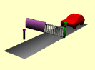

BC

On donne pour la commande du moteur:

-RD0=0 et RD1=0 : arrêt moteur

-RD0=1 et RD1=0 : ouverture portail

- RD0=0 et RD1=1 : fermeture portail

Le schéma de commande est donné ci-après :

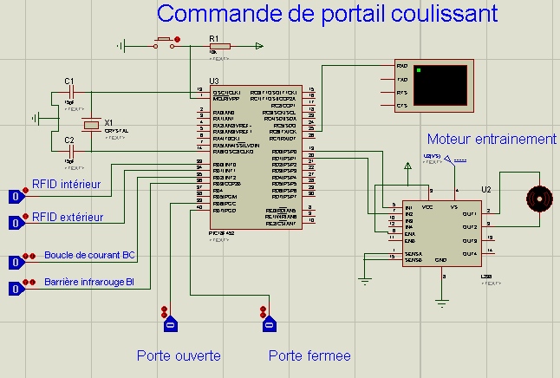

1. **Donnez ici le code de commande du portail en C. Attention la lisibilité du code sera prise en compte dans la notation.**